We gaan op reis.. en blijven lekker in Nederland
Vakantieweek 24-27 juni 2024
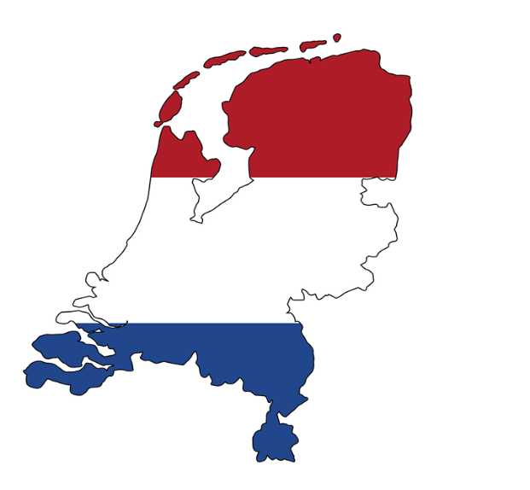 | 
 | 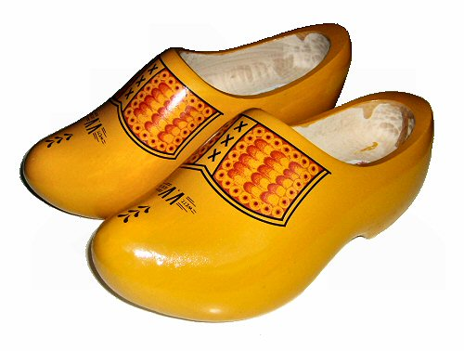

Maandag 24 juni- Film avond
Dinsdag 25 juni- Varen op de Reeuwijkse Plassen – helaas al vol
Woensdag 26 juni- Hollandse Pubquiz
Donderdag 27 juni- Optreden van “de Kadeklinkers”
Graag opgeven voor het varen op 25 jun

